Муниципальное дошкольное образовательное бюджетное учреждение Новобурейский детский сад «Искорка»
676720, Амурская область, Бурейский район, пгт. Новобурейский, ул. Пионерская,13 тел.8(41634) 21 – 480 e – mail: ds5nb@mail.ru

консультация для родителей консультационного пункта

Что такое аллергия?

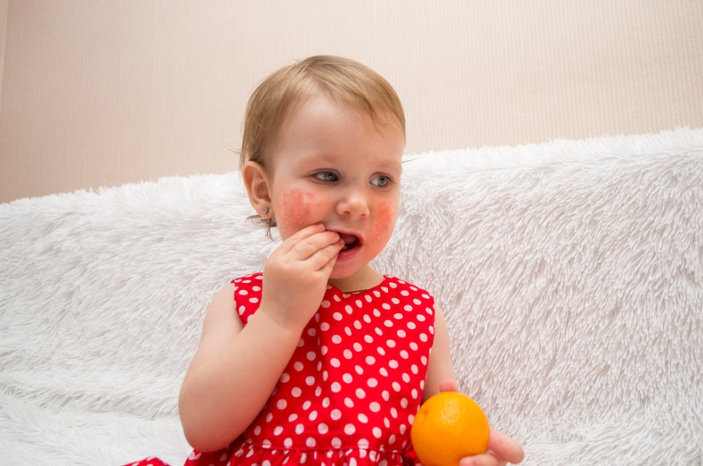

медицинская сестра
Холодная Е.А.

Апрель, 2021 г.

Аллергия – это повышенная чувствительность организма к повторным воздействиям каких – либо веществ (антигенов), являющаяся результатом нарушений иммунной системы.
В норме иммунитет не только защищает от инфекционных болезней, но и постоянно очищает внутреннюю среду от генетически чуждых клеток, которые могут нанести вред здоровью. Но иногда иммунная система «превышает свои полномочия» и начинает реагировать на по сути безвредное вещество, принимая его за опасное, а при повторных встречах с ним дает чрезмерную реакцию.
Каким образом происходит развитие аллергических болезней?
Предрасположенность к аллергии обусловлена преимущественно наследственностью. Если один из родителей страдает аллергией, то риск развития аллергических реакций у ребенка равен 30%, если оба родителя – 60%.
Помимо наследственности, важную роль в проявлении заболевания играют контакты с различными аллергенами – бытовыми, пищевыми, пыльцевыми, грибковыми и др. При повторных встречах с тем или иным аллергеном развиваются повышенная чувствительность к нему и готовность к чрезмерной иммунной реакции. Однако первые проявления могут наступить как через несколько дней, так и через несколько лет.
Какие вещества способствуют развитию аллергических болезней? Что такое бытовая аллергия?
Контакты с веществами, обладающими выраженной аллергенной активностью, происходят постоянно.
Бытовая аллергия развивается в ответ на действие обычных факторов внешней среды, с которыми ребенок контактирует в повседневной жизни (дома, в детском саду и т.п.). как правило это домашняя пыль, которая содержит обширный комплекс аллергенов. Сюда входят мельчайшие частички ворса ковров, тканей, пуха и пера подушек, шерсти и слюны домашних животных, перхоть и волосы, споры плесневых грибков, частички и экскременты тараканов, сухой корм аквариумных рыб и т.д. Все эти компоненты могут вызвать аллергию, однако решающую роль в ее развитии играют микроскопические клещи рода Дермофагоидес, которые также содержатся в домашней пыли. Больше всего их в постельных принадлежностях, так как клещи питаются слущивающимися частичками эпителия кожи человека.
Основной путь проникновения аллергенов домашней пыли – вдыхание с воздухом, поэтому главными проявлениями бытовой аллергии являются аллергический насморк, ларингит, сопровождающийся ложным крупом, астматический бронхит, бронхиальная астма.
Как предупредить развитие бытовой аллергии?
По возможности разгрузить помещение от вещей, собирающих пыль: абажуров, ковров, скатертей и штор, которые нельзя часто стирать.
Убирать помещение пылесосом минимум раз в неделю, регулярно меняя фильтры.
Влажную уборку пола проводить в квартире ежедневно.
Книги, одежду и белье следует хранить только в закрытых шкафах.
В помещении всегда должен быть свежий и чистый воздух.
Не следует держать в доме животных, особенно кошек, птиц, хомяков, аквариумных рыб. Если вы не в состоянии расстаться с собакой, мойте ее раз в неделю. Собака не должна спать в одной комнате с ребенком.
Следить, чтобы в помещении не было отсыревших пятен на потолке и стенах, скопления влаги в ванной комнате и туалете.
Что такое пищевая аллергия?
Пищевая аллергия – это иммунная реакция организма на определенные пищевые продукты, которая может выражаться разнообразными клиническими симптомами: кожными (крапивница, зуд, отек Квинке), пищеварительными (рвота, понос, боли в животе), дыхательными (насморк, конъюнктивит, бронхоспазм). Эти симптомы могут возникнуть как во время еды, так и позднее.
Практически любой продукт может вызвать аллергию, но некоторые из них являются высокоаллергенными. На первом году жизни это чаще всего коровье молоко, если ребенок получает прикорм, затем яйца, морковный и лимонный соки, иногда мясо, пшеничная мука. С ростом ребенка происходит расширение меню и увеличивается количество продуктов, потенциально опасных- для детей с наследственной предрасположенностью к аллергии, и особенно для тех, кто уже имеет те или иные аллергические проявления.
Наиболее часто вызывают аллергию:
яйца, рыба, икра, крабы, куриное мясо, крепкие мясные бульоны;
цитрусовые, ананасы, клубника и земляника, гранат, яблоки с красной кожицей;
томаты, морковь, грибы, зеленый горошек;
кофе, какао, шоколад, мед, орехи (особенно арахис);
копченные, консервированные, острые и пряные продукты;
соки с добавлением эссенций, газированные напитки с химическими добавками, жевательные резинки;
большое количество сладкого.
Эти продукты исключают из питания, когда врач назначает гипоаллергенную диету.
Как развивается аллергия на пыльцу растений?
Как она проявляется?
Аллергия на пыльцу растений, называется поллинозом, чаще диагностируется в школьном возрасте, однако её начальные проявления нередко бывают и у дошкольников. Диагноз поллиноза с достоверностью может быть поставлен только специалистом после обследования ребёнка. Вместе с тем заподозрить поллиноз можно при простом наблюдении за ребёнком, если знать, как и в каких условиях проявляется это заболевание.
Поллиноз чаще всего проявляется в виде ринита (насморка), канъюктивита, реже – бронхиальной астмы (кашель, удушье).
Симптомы поллиноза проявляются в период цветения ветроопыляемых растений при выезде на природу, при прогулке в парке.
Особенно много пыльцы в воздухе в сухую погоду. При повторном контакте, когда в крови уже имеются антитела к пыльце, возникает аллергическая реакция.
При остром аллергическом рините появляются заложенность носа, зуд, чихание, обильные жидкие выделения, которые могут просто капать из носа на пол. Одновременно появляются симптомы конъюнктивита: краснота и зуд в глазах, иногда распухают веки. Эти симптомы родители нере6дко расценивают как «простуду». Однако температура у ребенка
не повышается. Если эти симптомы возникают при указанных выше условиях, и особенно повторно, следует заподозрить поллиноз.
Как предупредить развитие поллиноза и что делать,
если он уже есть?
Ребенку с аллергией на многие виды пыльцы не стоит гулять в сухую ветреную погоду в период цветения ветроопыляемых растений. Отдыхать лучше у моря, где пыльцы намного меньше. Детям, больным поллинозом, врач – аллерголог назначает в период цветения специальные препараты, предупреждающие появление аллергических реакций.

Памятка для родителей

Если ваш ребенок летом чихал и кашлял, у него были красные глаза, и он не мог дышать через нос, но при всем этом температура тела не повышалась, осенью вам следует обратиться к детскому врачу – аллергологу, который проведет специальное обследование, чтобы выяснить, на пыльцу каких растений у ребенка была аллергическая реакция. После этого ребенок должен пройти лечение – специфическую иммунотерапию (проводится зимой).

